Projet Système Temps Réel 2
1. Puisqu'il y a une attente créé du processus Pi de la fin d’exécution d’une commande Pi+1 ou Pi-1, alors le système est complètement sérialisé.

2.1.1 Le processus Pa dispose de 3 états. Son état initial P1, « Prêt à envoyer ». Celui ci part vers la transition T1 : « Envoi A vers B ». Cela passe le jeton de P1 vers P2, « Prêt à recevoir ». P2 passe ensuite par T2, « Envoi de B vers A », et passe le jeton a P3, « Reçu de B ». La tâche ayant effectuée ses communications, elle peut donc se terminer.

2.1.2 De manière miroir, Pb dispose également de 3 états, et partage les mêmes transition que Pa. Son état initial, P4, « Prêt à recevoir ». Il part ensuite vers T1, « Envoi de A vers B », et transmet son jeton a P5, « Reçu de A ». Pb enverra ensuite son jeton a travers la transition T2, « Envoi de B vers A », et celui ci passera à l’état P6, « Donnée envoyée », et sera également prêt à se terminer.

2.1.3
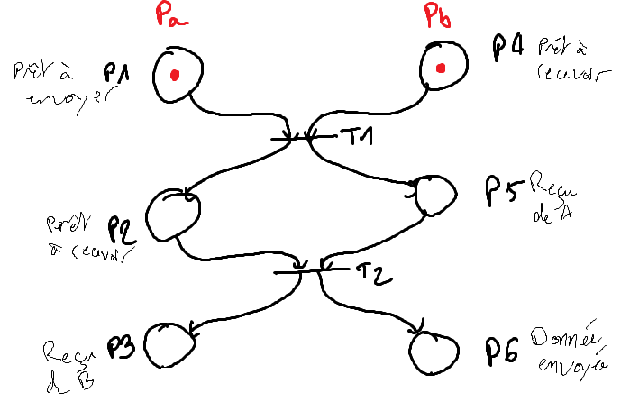
2.1.4 Puisque la communication se fait sur deux couples adjacents, il suffit donc que ces couples aient entre eux deux « canaux ». Nous avons donc les couples P1 – P2, P2 – P3 et P3 – P4. Cela n’est faisable qu ‘en « découpant » P2 et P3 afin d’enlever la partie de communication avec leur autre voisin. Sinon, P2 et P3 sont trop différents (comme vu en 2.2.2). Si on les garde en entier, alors aucune paire ne correspond. P2 et P1 sont une « fusion » de Pa et Pb afin de communiquer à la fois avec leur voisin de droite, ET leur voisin de gauche.

2.1.5
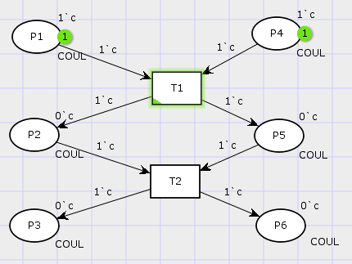

2.1.6
CPN Tools simulation report for:
/cygdrive/C/Users/Lukas/Desktop/Cours/M1/temps_reel/Petri/PaPb.cpn
Report generated: Thu May 7 21:14:25 2020

1 0 T1 @ (1:PetriNet)
2 0 T2 @ (1:PetriNet)

2.1.7
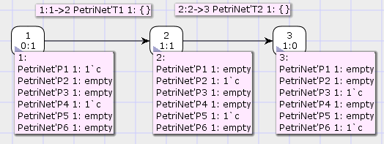

2.2.1 P1 étant en « tête de file » il n’a pas de communication à faire avec son voisin de gauche, puisqu’il n’en a pas, il reprendra Pa du 2.1.1. De même, P4 étant en « queue de file » il n’a pas de voisin à droite avec qui communiquer, il reprendra lui, Pb du 2.1.2.
P2 et P3, eux, suivront un modèle à 4 places. Tout d’abord, leur état initial, P1, comportant deux jetons. Cela signifie qu’ils sont prêts à envoyer/recevoir, soit, à communiquer. Ensuite, deux arcs partent de P1, vers T1 et T2, « Envoyer 1» et « Recevoir 1 » Cette communication préserve un des jetons pour communiquer avec là droite ET la gauche grâce à un mutex. Ces transitions donnent ensuite sur P2, « Communication 1 OK ». Puis P2 envoie vers T3 et T4, « Recevoir 2 » et « Envoyer 2 », encore une fois bloqués par un mutex. T3 et T4 pointent ensuite vers P3, « Communication 2 OK ». Si la communication 2 est terminée, cela veut donc dire que la tâche est terminée également. C’est donc l’état terminal.

Les mutex servent à bloquer les communications entre deux états « du milieu », c’est à dire devant communiquer à la fois à droite et à gauche. Ici, nous n’avons que T3 et T4 représentant les communications entre les tâches 2 et 3.
Nous pourrions également ajouter des mutex sur T1, T2, T5 et T6, mais ils seraient inutiles. En revanche, si une nouvelle tâche 5 venait à s’ajouter après T4, alors il faudrait mettre les mutex sur T5 et T6.

2.2.2
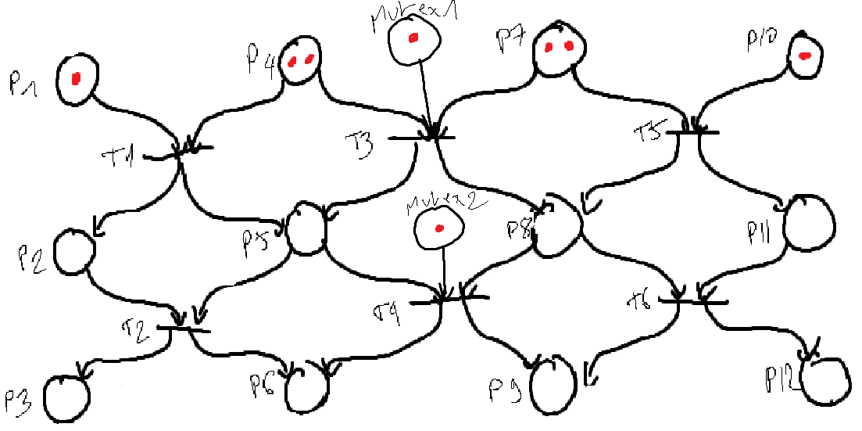

2.2.3
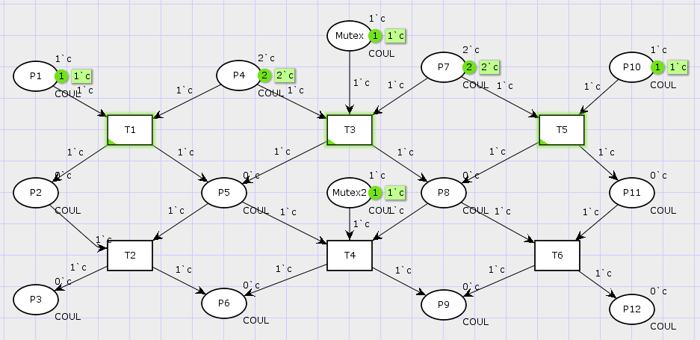
2.2.4
CPN Tools simulation report for:
/cygdrive/C/Users/Lukas/Desktop/Cours/M1/temps_reel/Petri/PTotal.cpn
Report generated: Thu May 7 21:42:05 2020

3 0 T1 @ (1:PetriNet)
4 0 T5 @ (1:PetriNet)
5 0 T6 @ (1:PetriNet)
6 0 T2 @ (1:PetriNet)

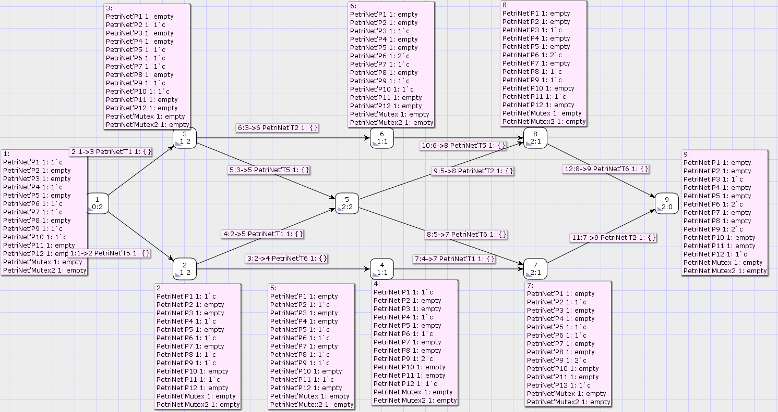
2.2.5

2.2.6
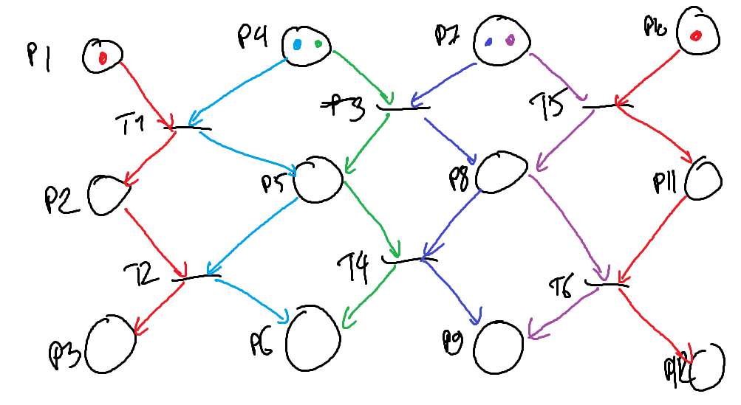

2.2.7
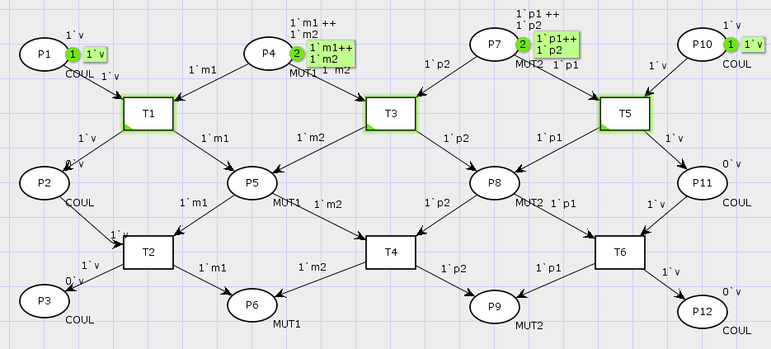
2.2.8
Selon le rapport de propriété :
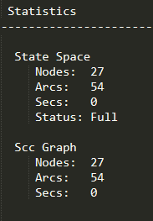
Nous pouvons constater que nous avons 27 nœuds. Le graphe des marquages ne correspond donc pas à celui du 2.2.5, qui contenait 9 nœuds.

2.3 Suite à une incompréhension du sujet, la sérialisation n’a pas été mise en place. Tout le modèle construit en 2.2 est donc le modèle sans sérialisation. Il présente bien la lecture/écriture bloquante, mais sans attendre de sérialisation, pouvant donc réduire le temps d’exécution total de 6 cycles à seulement 2, laissant P1, P2, P3 et P4 s’exécuter en parallèle.

